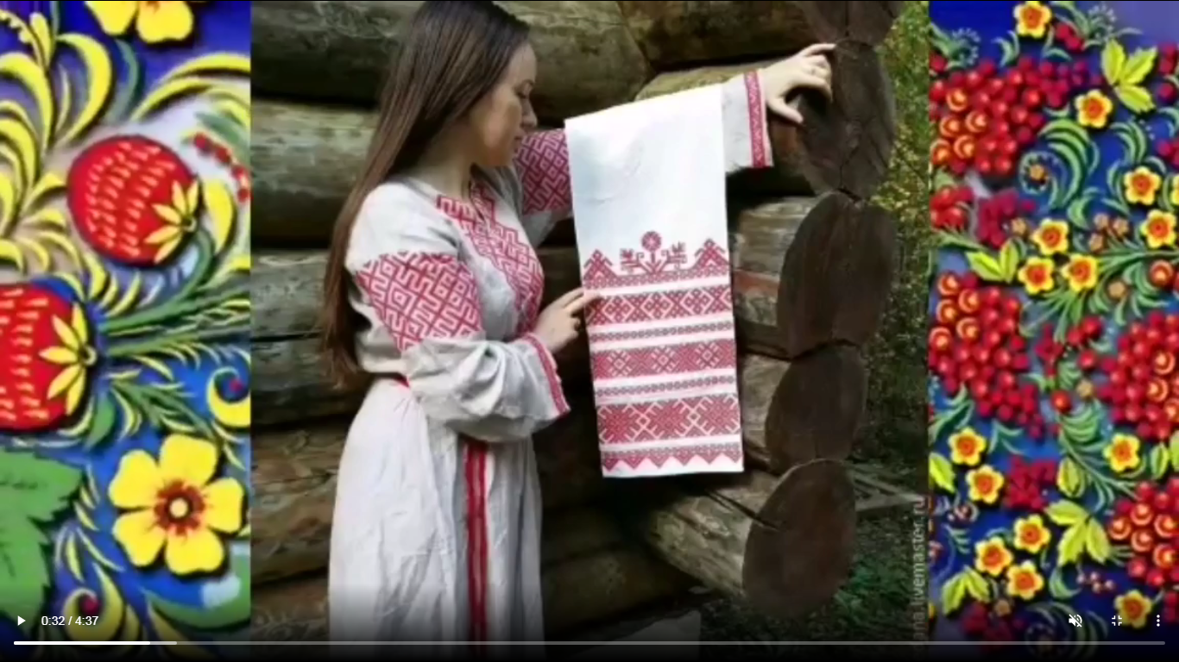

18.03.2021г на сайте МБУК «КДЦ Кущевского с/п» Instagram.com/mbuk_kdc_23 размещено видео интервью «Мастер своего дела». Акция «Веб –экспедиция» в рамках всероссийской акции «Народная культура для школьников». Видео-интервью, в котором была затронута тема народной вышивки. Ярким примером является жительница поселка Северный Кущевского района Квачёва Л.П. В нашем интервью мастерица вышивки рассказала о своем творческом пути в этой области, показала свои работы. Беседа оказалась очень интересной, содержательной и актуальной для нашего времени.

